ユニバーシアードナポリ大会参加選手激励会

令和元年 6月12日（水）に啓友会館２Fに於いて激励会を開催しました。
濱野会長より参加選手へ励ましのことばを送り、一人ひとりに激励金を渡し、選手からは大会に向けての抱負を語ってもらいました。
その後、昼食をとりながら歓談しました。少し緊張気味だった選手の皆さんも表情が和らいだ時間となりました。

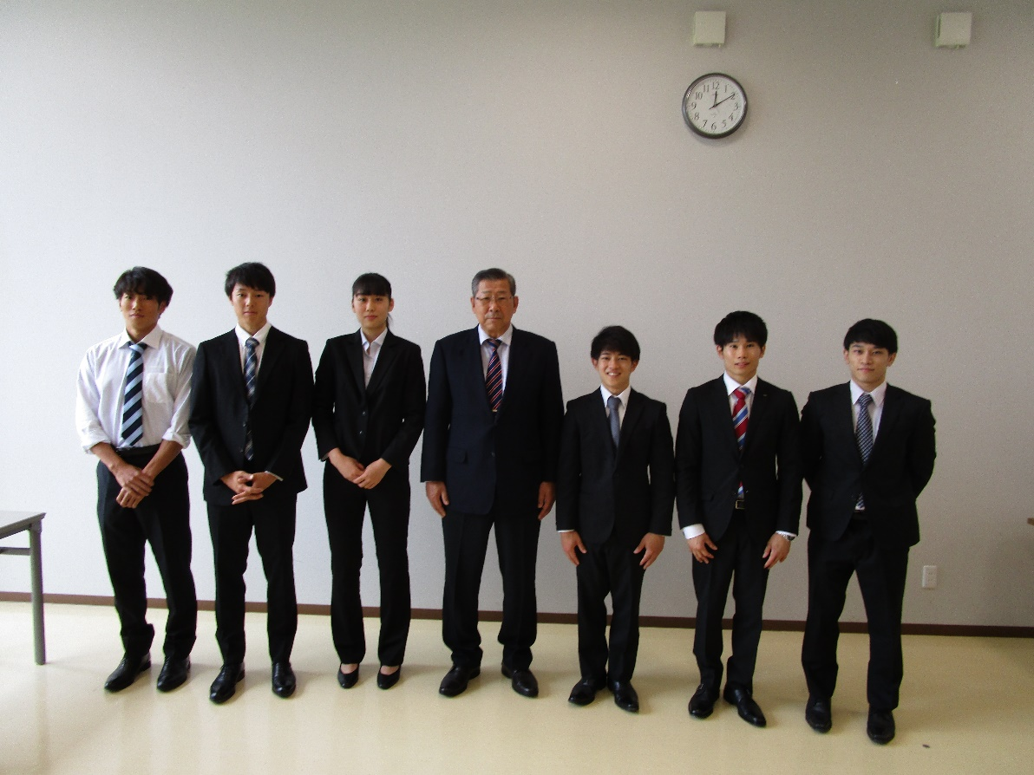

左から 泉 谷 駿 介さん（陸上競技１１０ｍH ４✕１００ｍR）
井 上 駆 さん（陸上競技４００ｍH ４✕４００ｍR）
志 摩 美古都さん（バレーボール）
濱 野 光 之 啓友会会長
谷 川 翔 さん（体操競技）
萱 和 磨さん（体操競技）
谷 川 航 さん（体操競技）
尚、旗手怜央さん（サッカー）は大会参加中のため欠席でした。

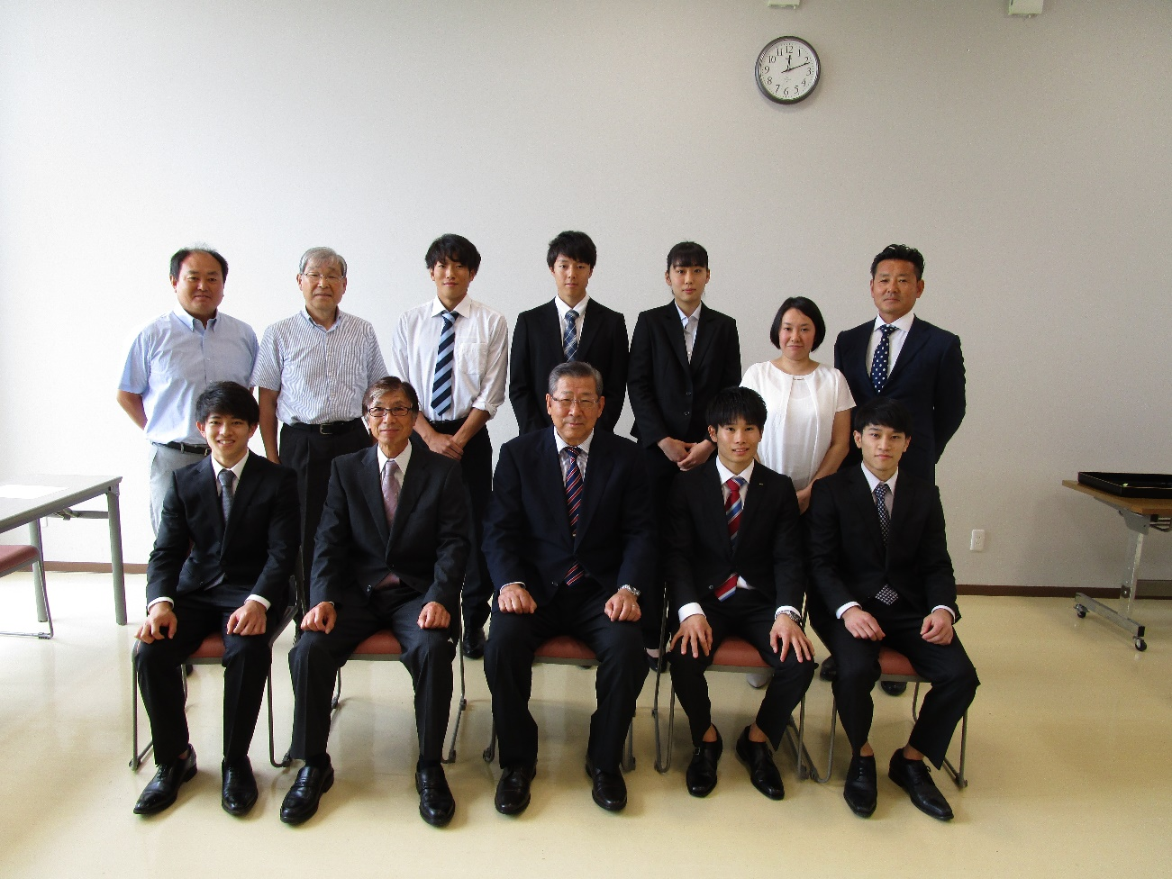

＜参列者の皆さんと記念撮影＞

